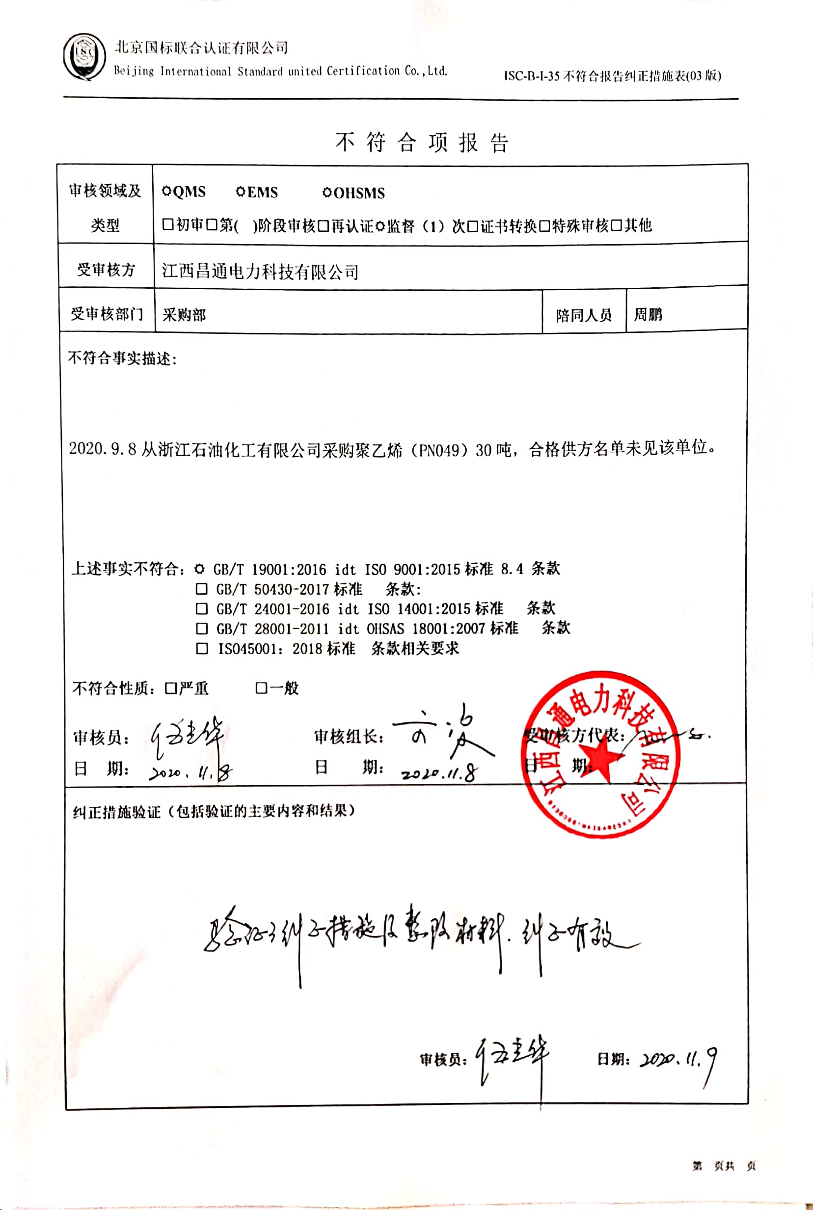不 符 合 项 报 告

|  |  |  |  |
| --- | --- | --- | --- |
| **审核领域及类型** | **☑QMS　　☑EMS　　　☑OHSMS**  **□初审□第( )阶段审核□再认证☑监督（1）次□证书转换□特殊审核□其他** | | |
| **受审核方** | 江西昌通电力科技有限公司 | | |
| **受审核部门** | **采购部** | **陪同人员** | **周鹏** |
| **不符合事实描述:**  2020.9.8从浙江石油化工有限公司采购聚乙烯（PN049）30吨，合格供方名单未见该单位。  **上述事实不符合：☑ GB/T 19001:2016 idt ISO 9001:2015标准 8.4 条款**  **□ GB/T 50430-2017标准 条款:**  **□ GB/T 24001-2016 idt ISO 14001:2015标准 条款**  **□ GB/T 28001-2011 idt OHSAS 18001:2007标准 条款**  **□ ISO45001：2018标准 条款相关要求**  **不符合性质：□严重　　　□一般**  **审核员： 审核组长： 受审核方代表：**  **日 期： 日 期： 日 期：** | | | |
| **纠正措施验证（包括验证的主要内容和结果）**  **审核员： 日期：** | | | |

不符合项纠正措施表

|  |
| --- |
| **D:\用户目录\我的文档\WeChat Files\wxid_jdxzdx9augbc22\FileStorage\File\2020-11\扫描全能王 2020-11-07 12.13\扫描全能王 2020-11-07 12.13_12.jpg不符合项事实摘要：**  2020.9.8从浙江石油化工有限公司采购聚乙烯（PN049）30吨，合格供方名单未见该单位。 |
| **纠正情况：**  对浙江石油化工有限公司重新评价并及时列入合格供应商名单. |
| **原因分析：**  由于相关工作人员的疏忽未及时将浙江石油化工有限公司列入合格供方名单内。 |
| **纠正措施：**  组织相关人员进行GB/T 19001:2016 idt ISO 9001:2015标准 8.4 条款 培训。  **预定完成日期：2020年11月10日前** |
| **举一反三检查情况：**  检查管理体系其他环节是否有类似事件发生，经检查，无类似不符合发生。 |
| **受审核方纠正措施有效性的验证：**  纠正措施有效。  **验证人：日期：** |

**受审核方代表：日期**

**

